การจัดการความรู้ (Knowledge management) ด้านการวิจัย
คณะวิทยาศาสตร์ มหาวิทยาลัยทักษิณ
เรื่อง การเตรียมตัวเป็นนักวิจัยเชี่ยวชาญ
วันศุกร์ที่ 24 มิถุนายน 2559 เวลา 13.00-15.00 น. ณ ห้อง SC2226 อาคารวิทยาศาสตร์ 2 คณะวิทยาศาสตร์ มหาวิทยาลัยทักษิณ วิทยาเขตพัทลุง
จากผลการประเมินคุณภาพภายใน คณะวิทยาศาสตร์ มหาวิทยาลัยทักษิณ ส่วนที่ 2 การดำเนินงานตามแผนยุทธศาสตร์การพัฒนามหาวิทยาลัยทักษิณ พ.ศ. 2558-2567 ยุทธศาสตร์ที่ 3 การสร้างสรรค์ผลงานการวิจัยและพัฒนาเชิงบูรณาการเพื่อการรับใช้ ชี้นำการพัฒนาให้กับสังคม และพัฒนาเป็นมหาวิทยาลัยวิจัยในอนาคต ตัวบ่งชี้ที่ 3.4.1 ร้อยละของนักวิจัยเชี่ยวชาญต่อคณาจารย์ประจำ ผลการประเมิน พบว่า คณะวิทยาศาสตร์มีนักวิจัยเชี่ยวชาญ จำนวน 3 คน ซึ่งยังไม่เพียงพอต่อการพัฒนาระบบการศึกษาในระดับอุดมศึกษาที่ต้องมีการพัฒนาการวิจัย และนักวิจัยที่เชี่ยวชาญอย่างต่อเนื่อง จึงนำมาซึ่งการแลกเปลี่ยนเรียนรู้แนวปฏิบัติที่ดีเพื่อให้คณาจารย์คณะวิทยาศาสตร์ ก้าวไปสู่นักวิจัยเชี่ยวชาญเพิ่มมากขึ้น โดยมีข้อค้นพบจากแนวปฏิบัติ ดังนี้

บริหารการทำวิจัยอย่างไรให้สามารถมีทุนวิจัยได้อย่างต่อเนื่อง
- การทำงานเป็นทีมเป็นสิ่งสำคัญทำให้สามารถทำงานวิจัยได้อย่างต่อเนื่อง การมีนิสิตเป็นทีมวิจัยทำให้สามารถขอทุนวิจัยได้อย่างต่อเนื่อง
- การมีเครือข่ายจากภายนอกที่มีความเข้มแข็งให้ความช่วยเหลือก็มีความสำคัญที่จะช่วยเหลือในเรื่องที่ทำไม่ได้หรือไม่มีเครื่องมือในการทำงานวิจัยให้สำเร็จไปได้
- จุดเริ่มต้นของการสร้างเครือข่ายคือการไปเข้าร่วมงานประชุมวิชาการ การแลกเปลี่ยนนามบัตรกันเป็นมารยาทที่ดี สำหรับการติดต่อไปยังนักวิจัยต่างๆ ถ้าเป็นไปได้ควรให้บุคคลที่รู้จักแนะนำไปก่อน
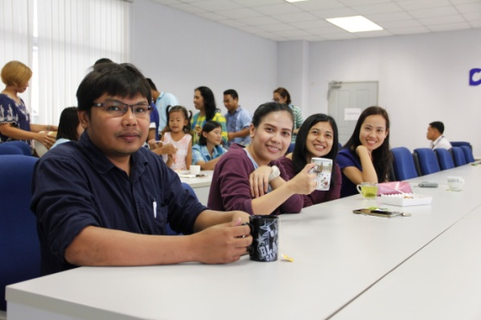
- การเตรียมตัวในการส่งโครงการวิจัยเพื่อขอทุนวิจัยจากแหล่งทุนต่างๆ ต้องศึกษากระบวนการขอทุนของแหล่งทุนนั้น ต้องเตรียมเอกสาร เตรียมผลงาน รวมถึงภาษาให้ตรงกับคุณสมบัติของแหล่งทุนที่จะเสนอขอทุน
- การส่งโครงการวิจัยเพื่อขอทุนวิจัยจากแหล่งทุนต่างๆ จะส่งทุกแหล่งทุน ถึงแม้ส่งไปไม่ได้รับทุนวิจัยแต่ก็ได้ทราบกระบวนการ ปีต่อไปก็แก้ไขและส่งไปใหม่ ไม่ละความพยามยามส่งจนกว่าจะได้รับทุนวิจัย
- การส่งรายงานการวิจัยภายในกำหนดระยะเวลาก็เป็นสิ่งสำคัญ ต้องไม่ติดค้างงานวิจัยกับแหล่งทุนเพราะจะส่งผลต่อการพิจารณาทุนในครั้งถัดไป ซึ่งก็จะใช้เวลาในช่วงปิดเทอมในการเขียนรายงาน
ประสบการณ์การทำวิจัยในต่างประเทศ
- การส่งนิสิตไปทำงานวิจัยต่างประเทศ นิสิตจะได้รับประสบการณ์มากมาย แต่นิสิตต้องมีผลงานวิจัยอยู่แล้วก่อนจะไปต่างประเทศ ไม่ควรไปเพื่อกดดันให้ไปทำผลงานวิจัยที่ต่างประเทศเพียงอย่างเดียว
- การส่งนิสิตไปทำวิจัยต่างประเทศอาจารย์ที่ปรึกษาจะต้องมีการติดต่อกับอาจารย์ผู้ดูแลนิสิตในต่างประเทศไว้ให้เรียบร้อย และต้องมีการเตรียมตัวนิสิตให้พร้อมสำหรับการไปทำวิจัยในด้านที่อาจารย์ต่างประเทศเชี่ยวชาญ
- นิสิตเข้าไปมีส่วนร่วมในการดำเนินงานต่างๆ ของการประชุม เพื่อพัฒนาทักษะการทำงานของนิสิต จากการเข้าร่วมประชุมวิชาการที่จัดขึ้นในต่างประเทศจะเห็นได้ว่ามหาวิทยาลัยจะมีการดำเนินการให้ เช่น ประเทศญี่ปุ่น
- ค่าใช้จ่ายขึ้นอยู่กับเมืองที่ไปทำวิจัย
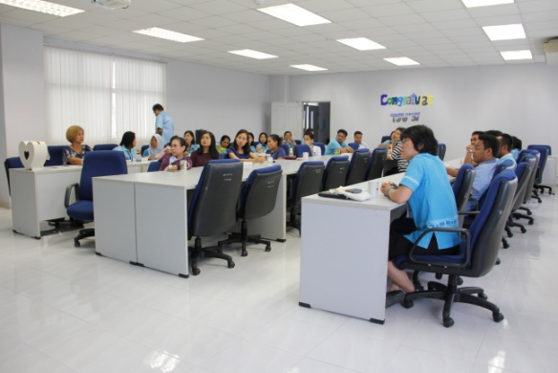
- การพัฒนาด้านภาษามีความสำคัญ การใช้วิธีดูหนังหรือรายการที่เป็นภาษาของประเทศที่จะไปทำวิจัยช่วยพัฒนาภาษาได้มาก
- ประเทศญี่ปุ่นจะมีการสร้างความสัมพันธ์ภายในองค์กรโดยการจัดการแข่งขันกีฬา เช่น วอลเลย์บอล ในตอนเที่ยง
- การมีเครือข่ายในต่างประเทศทำให้ได้รับความช่วยเหลือด้านต่างๆ ในการไปทำวิจัย

